คู่มือการใช้งาน
เมื่อเข้าสู่การใช้งานโปรแกรมก็จะพบหน้าจอแรกดังรูปที่ 1
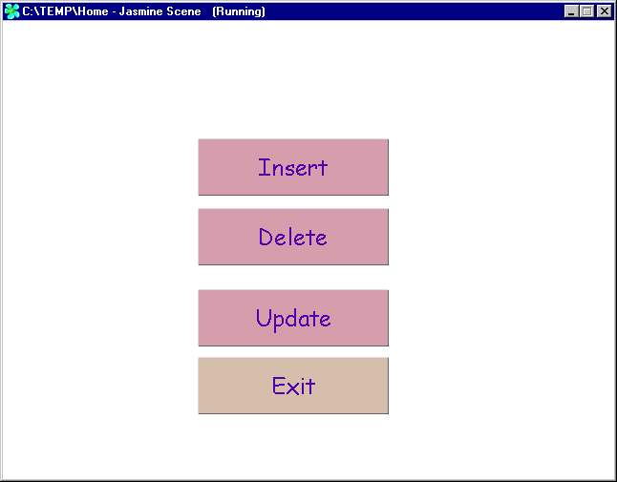
รูปที่ 1 หน้าจอแรกของการใช้งาน
ซึ่งจะประกอบด้วยส่วนต่างๆดังนี้
- การใส่ข้อมูล
- การลบข้อมูล
- การแก้ไขข้อมูล
เมื่อต้องการใส่ข้อมูลก็ให้เลือกไปที่ การใส่ข้อมูลซึ่งจะปรากฏดังรูป ซึ่งจะประกอบด้วยส่วนต่างๆดังนี้
- วีดีโอเทป
- เทป
- รูป
ดังแสดงในรูปที่ 2
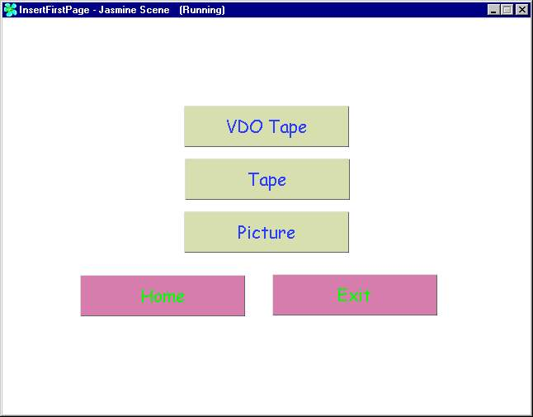
รูปที่ 2 หน้าจอการใส่ข้อมูล
จากรูปที่ 2 ถ้าต้องการใส่ข้อมูลวีดีโอ ก็ทำการเลือกไปที่วีดีโอ ก็จะปรากฏรูปขึ้นมาซึ่งมีรายละเอียดดังนี้
- วีดีโอเพื่อการศึกษา
- สารคดี
- ภาพยนตร์
ดังแสดงในรูปที่ 3
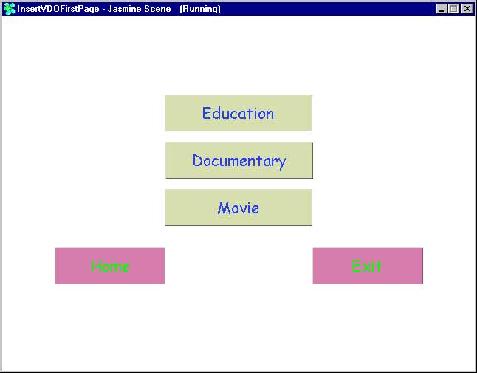
รูปที่ 3 หน้าจอแสดงการใส่ข้อมูลวีดีโอ
จากรูปที่ 3 ถ้าต้องการจะใส่ข้อมูลวีดีโอเพื่อการศึกษา ก็ทำการเลือกไปที่วีดีโอเพื่อการศึกษาซึ่งจะปรากฏหน้าจอ โดยมีรายละเอียดให้ทำการใส่ข้อมูลดังนี้
- ชื่อวีดีโอ
- ความยาว
- แหล่งที่มา
- ปี
- วิชา
- ระดับ
- ชื่ออาจารย์
- หมายเลขกำกับเทป
- วีดีโอตัวอย่าง
- รูปปก
โดยที่เราสามารถจะดูวีดีโอตัวอย่างได้ว่าทำการใส่ข้อมูลถูกต้องหรือไม่ ซึ่งถ้าถูกต้องก็ทำการกดปุ่มใส่ข้อมูลได้เลย แต่ถ้าไม่ก็จะต้องทำการโหลดตัววีดีโอตัวอย่างใหม่ จากนั้นก็จะสามารถกลับไปใส่ข้อมูลใหม่อีกโดยใช้ปุ่มถอย หรือกลับไปยังหน้าจอแรกโดยใช้ปุ่ม Home หรือไม่ก็ออกจากโปรแกรมโดยใช้ปุ่ม Exit แสดงรายละเอียดดังรูปที่ 4
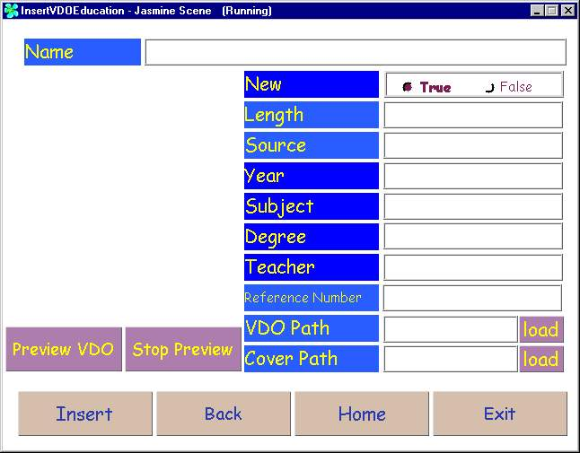
รูปที่ 4 หน้าจอแสดงการใส่ข้อมูลวีดีโอการศึกษา
จากรูปที่ 3 ถ้าต้องการใส่ข้อมูลของสารคดี ก็ทำการเลือกไปที่สารคดีซึ่งจะปรากฏหน้าจอ โดยมีรายละเอียดให้ทำการใส่ข้อมูลดังนี้
- ชื่อสารคดี
- ความยาว
- แหล่งที่มา
- ปี
- หมายเลขกำกับเทป
- สารคดีตัวอย่าง
- รูปปก
โดยที่เราสามารถจะดูวีดีโอตัวอย่างได้ว่าทำการใส่ข้อมูลถูกต้องหรือไม่ ซึ่งถ้าถูกต้องก็ทำการกดปุ่มใส่ข้อมูลได้เลย แต่ถ้าไม่ก็จะต้องทำการโหลดตัววีดีโอตัวอย่างใหม่ จากนั้นก็จะสามารถกลับไปใส่ข้อมูลใหม่อีกโดยใช้ปุ่มถอย หรือกลับไปยังหน้าจอแรกโดยใช้ปุ่ม Home หรือไม่ก็ออกจากโปรแกรมโดยใช้ปุ่ม Exit แสดงรายละเอียดดังรูปที่ 5
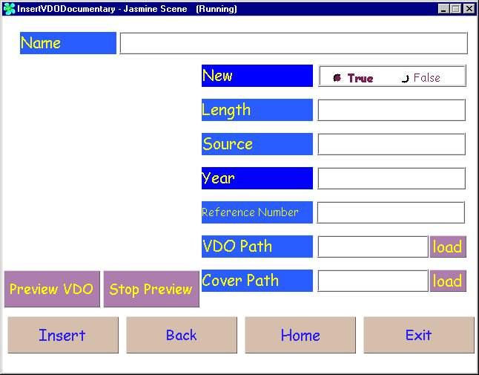
รูปที่ 5 แสดงการใส่ข้อมูลสารคดี
จากรูปที่ 3 ถ้าต้องการใส่ข้อมูลของภาพยนตร์ ก็ทำการเลือกไปที่ภาพยนตร์ซึ่งจะปรากฏหน้าจอ โดยมีรายละเอียดให้ทำการใส่ข้อมูลดังนี้
- ชื่อหนัง
- ความยาว
- แหล่งที่มา
- ปี
- นักแสดงนำชาย
- นักแสดงนำหญิง
- ผู้กำกับ
- หมายเลขกำกับเทป
- วีดีโอตัวอย่าง
- รูปปก
โดยที่เราสามารถจะดูวีดีโอตัวอย่างได้ว่าทำการใส่ข้อมูลถูกต้องหรือไม่ ซึ่งถ้าถูกต้องก็ทำการกดปุ่มใส่ข้อมูลได้เลย แต่ถ้าไม่ก็จะต้องทำการโหลดตัววีดีโอตัวอย่างใหม่ จากนั้นก็จะสามารถกลับไปใส่ข้อมูลใหม่อีกโดยใช้ปุ่มถอย หรือกลับไปยังหน้าจอแรกโดยใช้ปุ่ม Home หรือไม่ก็ออกจากโปรแกรมโดยใช้ปุ่ม Exit แสดงรายละเอียดดังรูปที่ 6
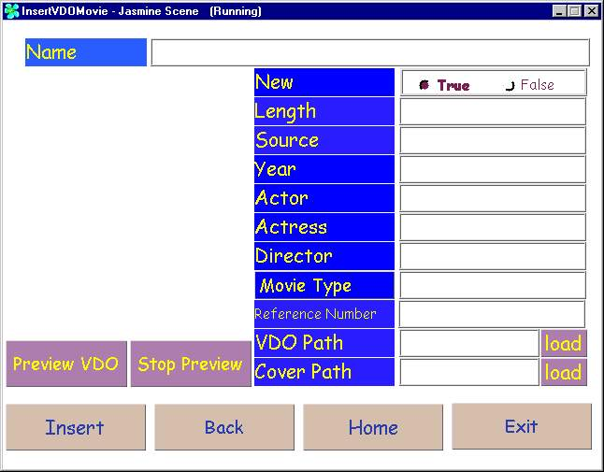
รูปที่ 6 แสดงหน้าจอการใส่ข้อมูลภาพยนตร์
จากรูปที่ 2 ถ้าต้องการใส่ข้อมูลเทป ก็ทำการเลือกไปที่เทป ก็จะปรากฏรูปขึ้นมาซึ่งมีรายละเอียดดังนี้
- เทปเพื่อการศึกษา
- เพลงพระราชนิพนธ์
- พระราชดำรัส
- วรรณกรรม
ดังแสดงในรูปที่ 7
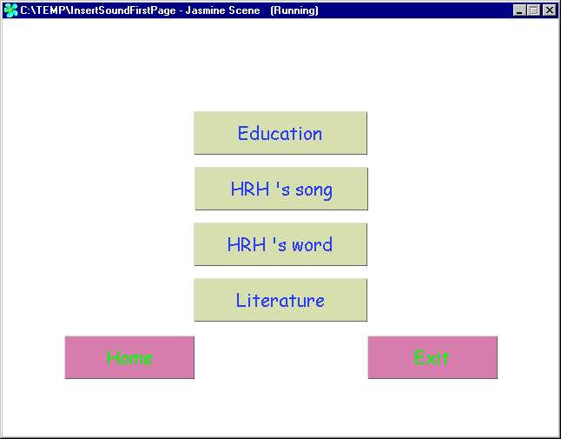
รูปที่ 7 หน้าจอการใส่ข้อมูลเทป
จากรูปที่ 3 ถ้าต้องการใส่ข้อมูลของเทปการศึกษา ก็ทำการเลือกไปที่เทปการศึกษา ซึ่งจะปรากฏหน้าจอ โดยมีรายละเอียดให้ทำการใส่ข้อมูลดังนี้
- ชื่อเทป
- ความยาวเทป
- แหล่งที่มา
- หมายเลขกำกับเทป
- เทปตัวอย่าง
- ปกเทป
โดยที่เราสามารถจะฟังเทปตัวอย่างได้ว่าทำการใส่ข้อมูลถูกต้องหรือไม่ ซึ่งถ้าถูกต้องก็ทำการกดปุ่มใส่ข้อมูลได้เลย แต่ถ้าไม่ก็จะต้องทำการโหลดเทปตัวอย่างใหม่ จากนั้นก็จะสามารถกลับไปใส่ข้อมูลใหม่อีกโดยใช้ปุ่มถอย หรือกลับไปยังหน้าจอแรกโดยใช้ปุ่ม Home หรือไม่ก็ออกจากโปรแกรมโดยใช้ปุ่ม Exit แสดงรายละเอียดดังรูปที่ 8
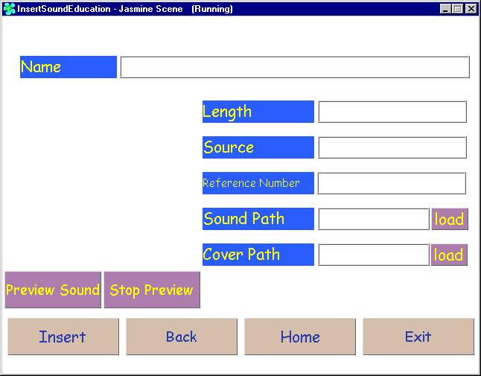
รูปที่ 8 หน้าจอแสดงการใส่ข้อมูลเทปการศึกษา
จากรูปที่ 3 ถ้าต้องการใส่ข้อมูลของเทปเพลงพระราชนิพนธ์ ก็ทำการเลือกไปที่เทปเพลงพระราชนิพนธ์ ซึ่งจะปรากฏหน้าจอ โดยมีรายละเอียดให้ทำการใส่ข้อมูลดังนี้
- ชื่อเทป
- ชื่อเพลง
- ชื่อคนขับร้อง
- ความยาว
- แหล่งที่มา
- หมายเลขกำกับเทป
- เทปตัวอย่าง
- ปกเทป
โดยที่เราสามารถจะฟังเทปตัวอย่างได้ว่าทำการใส่ข้อมูลถูกต้องหรือไม่ ซึ่งถ้าถูกต้องก็ทำการกดปุ่มใส่ข้อมูลได้เลย แต่ถ้าไม่ก็จะต้องทำการโหลดเทปตัวอย่างใหม่ จากนั้นก็จะสามารถกลับไปใส่ข้อมูลใหม่อีกโดยใช้ปุ่มถอย หรือกลับไปยังหน้าจอแรกโดยใช้ปุ่ม Home หรือไม่ก็ออกจากโปรแกรมโดยใช้ปุ่ม Exit แสดงรายละเอียดดังรูปที่ 9
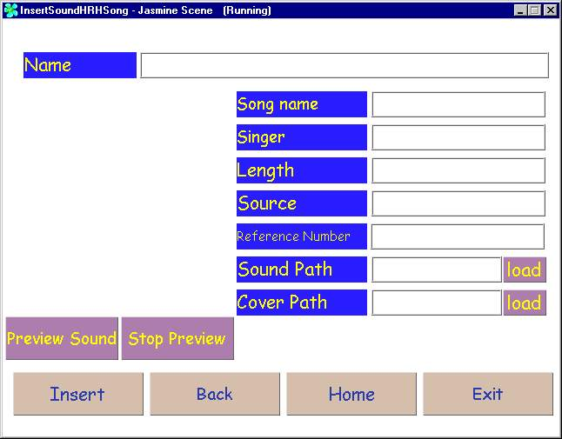
รูปที่ 9 หน้าจอแสดงการใส่ข้อมูลเพลงพระราชนิพนธ์
จากรูปที่ 3 ถ้าต้องการใส่ข้อมูลของพระราชดำรัส ก็ทำการเลือกไปที่พระราชดำรัส ซึ่งจะปรากฏหน้าจอ โดยมีรายละเอียดให้ทำการใส่ข้อมูลดังนี้
- ชื่อ
- วาระโอกาส
- สถานที่
- วันที่
- ความยาว
- แหล่งที่มา
- หมายเลขกำกับ
- เทปตัวอย่าง
- รูปปก
โดยที่เราสามารถจะฟังเทปตัวอย่างได้ว่าทำการใส่ข้อมูลถูกต้องหรือไม่ ซึ่งถ้าถูกต้องก็ทำการกดปุ่มใส่ข้อมูลได้เลย แต่ถ้าไม่ก็จะต้องทำการโหลดเทปตัวอย่างใหม่ จากนั้นก็จะสามารถกลับไปใส่ข้อมูลใหม่อีกโดยใช้ปุ่มถอย หรือกลับไปยังหน้าจอแรกโดยใช้ปุ่ม Home หรือไม่ก็ออกจากโปรแกรมโดยใช้ปุ่ม Exit แสดงรายละเอียดดังรูปที่ 10
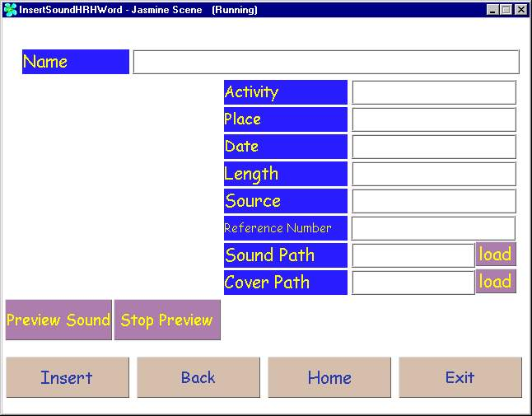
รูปที่ 10 หน้าจอแสดงการใส่ข้อมูลพระราชดำรัส

จากรูปที่ 3 ถ้าต้องการใส่ข้อมูลของวรรณกรรม ก็ทำการเลือกไปที่วรรณกรรม ซึ่งจะปรากฏหน้าจอ โดยมีรายละเอียดให้ทำการใส่ข้อมูลดังนี้
- ชื่อวรรณกรรม
- ความยาว
- แหล่งที่มา
- หมายเลขกำกับ
- เทปตัวอย่าง
- ปกเทป
โดยที่เราสามารถจะฟังเทปตัวอย่างได้ว่าทำการใส่ข้อมูลถูกต้องหรือไม่ ซึ่งถ้าถูกต้องก็ทำการกดปุ่มใส่ข้อมูลได้เลย แต่ถ้าไม่ก็จะต้องทำการโหลดเทปตัวอย่างใหม่ จากนั้นก็จะสามารถกลับไปใส่ข้อมูลใหม่อีกโดยใช้ปุ่มถอย หรือกลับไปยังหน้าจอแรกโดยใช้ปุ่ม Home หรือไม่ก็ออกจากโปรแกรมโดยใช้ปุ่ม Exit แสดงรายละเอียดดังรูปที่ 11
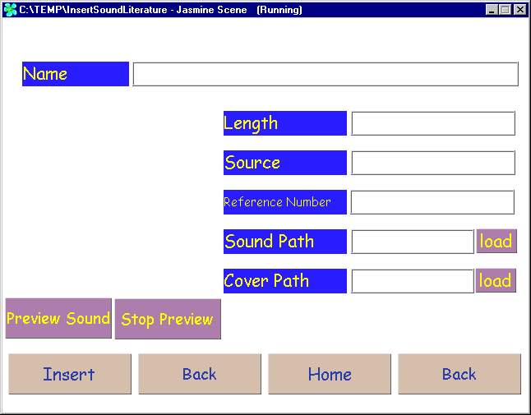
รูปที่11รูปแสดงหน้าจอการใส่ข้อมูลวรรณกรรม
จากรูปที่ 2 ถ้าต้องการใส่ข้อมูลรูป ก็ทำการเลือกไปที่รูป ก็จะปรากฏรูปโดยมีรายละเอียดให้ทำการใส่ข้อมูลดังนี้
- ชื่อรูป
- กิจกรรม
- สถานที่
- บุคคลสำคัญ
- วันที่
- หมายเลขกำกับ
- รูปขนาดใหญ่
- รูปเล็ก
โดยที่เราสามารถจะฟังเทปตัวอย่างได้ว่าทำการใส่ข้อมูลถูกต้องหรือไม่ ซึ่งถ้าถูกต้องก็ทำการกดปุ่มใส่ข้อมูลได้เลย แต่ถ้าไม่ก็จะต้องทำการโหลดเทปตัวอย่างใหม่ จากนั้นก็จะสามารถกลับไปใส่ข้อมูลใหม่อีกโดยใช้ปุ่มถอย หรือกลับไปยังหน้าจอแรกโดยใช้ปุ่ม Home หรือไม่ก็ออกจากโปรแกรมโดยใช้ปุ่ม Exit แสดงรายละเอียดดังรูปที่ 12
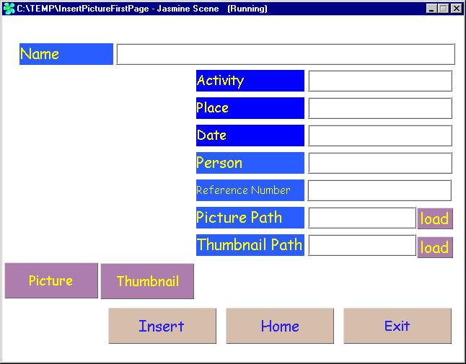
รูปที่ 12รูปแสดงการใส่ข้อมูลรูปกิจกรรม

จากรูปที่ 1เมื่อต้องการลบข้อมูลก็ให้เลือกไปที่ การลบข้อมูลซึ่งจะปรากฏดังรูป ซึ่งจะประกอบด้วยส่วนต่างๆดังนี้
- วีดีโอเทป
- เทป
- รูป
ดังแสดงในรูปที่ 13
รูปที่ 13 หน้าจอการลบข้อมูล

จากรูปที่ 13 ถ้าต้องการลบข้อมูลวีดีโอ ก็ทำการเลือกไปที่วีดีโอ จากนั้นก็จะปรากฏรายละเอียดให้ทำการใส่หมายเลขกำกับ เมื่อทำการใส่หมายเลขกำกับแล้ว ระบบจะทำการแสดงรายละเอียดของเทปนั้นขึ้นมาให้ดู เมื่อตรวจสอบดูว่าใช่ตรงตามที่ต้องการจะลบแล้วนั้นก็ทำการกดปุ่มลบ จากนั้นก็มีปุ่มเพื่อทำการกลับไปหน้าจอแรก หรือถอยไปหนึ่งหน้าจอ และออกจากโปรแกรม แสดงได้ดังรูปที่ 14
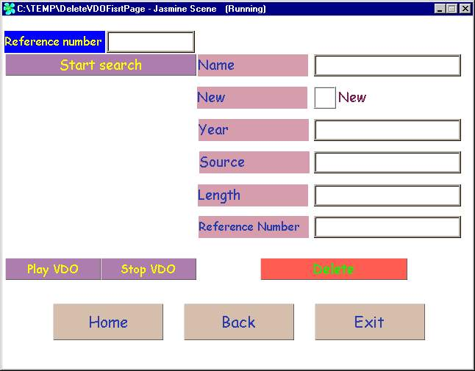
รูปที่ 14 แสดงการลบข้อมูลวีดีโอ
จากรูปที่ 13 ถ้าต้องการลบข้อมูลเทป ก็ทำการเลือกไปที่เทป จากนั้นก็จะปรากฏรายละเอียดให้ทำการใส่หมายเลขกำกับ เมื่อทำการใส่หมายเลขกำกับแล้ว ระบบจะทำการแสดงรายละเอียดของเทปนั้นขึ้นมาให้ดู เมื่อตรวจสอบดูว่าใช่ตรงตามที่ต้องการจะลบแล้วนั้นก็ทำการกดปุ่มลบ จากนั้นก็มีปุ่มเพื่อทำการกลับไปหน้าจอแรก หรือถอยไปหนึ่งหน้าจอ และออกจากโปรแกรม แสดงได้ดังรูปที่ 15
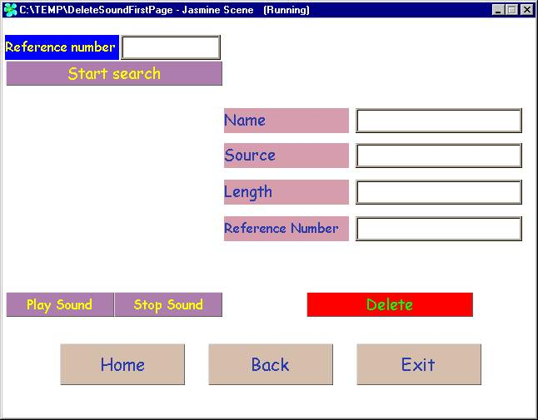
รูปที่ 15แสดงการลบข้อมูลเทป
จากรูปที่ 13 ถ้าต้องการลบข้อมูลรูปกิจกรรม ก็ทำการเลือกไปที่รูปกิจกรรมจากนั้นก็จะปรากฏรายละเอียดให้ทำการใส่หมายเลขกำกับ เมื่อทำการใส่หมายเลขกำกับแล้ว ระบบจะทำการแสดงรายละเอียดของรูปกิจกรรมนั้นขึ้นมาให้ดู เมื่อตรวจสอบดูว่าใช่ตรงตามที่ต้องการจะลบแล้วนั้นก็ทำการกดปุ่มลบ จากนั้นก็มีปุ่มเพื่อทำการกลับไปหน้าจอแรก หรือถอยไปหนึ่งหน้าจอ และออกจากโปรแกรม แสดงได้ดังรูปที่ 16

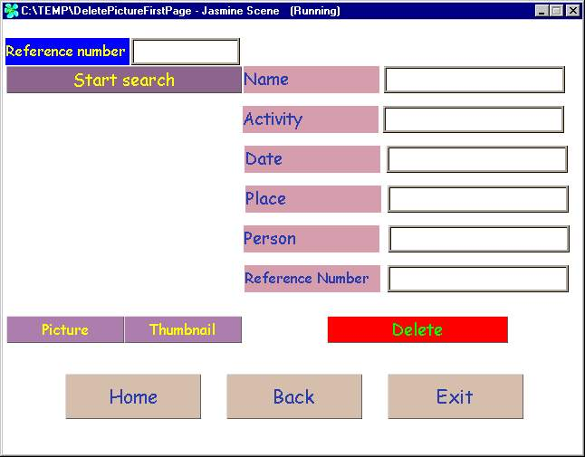
รูปที่ 16 แสดงการลบข้อมูลรูปกิจกรรม
จากรูปที่ 1 เมื่อต้องการแก้ไขข้อมูลก็ให้เลือกไปที่ การแก้ไขข้อมูลซึ่งจะปรากฏดังรูป ซึ่งจะประกอบด้วยส่วนต่างๆดังนี้
- วีดีโอเทป
- เทป
- รูป
ดังแสดงในรูปที่ 17
รูปที่ 17 หน้าจอแสดงการแก้ไขข้อมูล
จากรูปที่ 17 ถ้าต้องการแก้ไขข้อมูลวีดีโอ ก็ทำการเลือกไปที่วีดีโอ ก็จะปรากฏรูปขึ้นมาซึ่งมีรายละเอียดดังนี้
- วีดีโอเพื่อการศึกษา
- สารคดี
- ภาพยนตร์
ดังแสดงในรูปที่ 18
รูปที่ 18 หน้าจอแสดงการแก้ไขข้อมูลวีดีโอ
จากรูปที่ 18 ถ้าต้องการจะแก้ไขข้อมูลวีดีโอเพื่อการศึกษา ก็ทำการเลือกไปที่วีดีโอเพื่อการศึกษาซึ่งจะปรากฏหน้าจอ โดยมีรายละเอียดให้ทำการแก้ไขข้อมูลดังนี้
- ชื่อวีดีโอ
- ความยาว
- แหล่งที่มา
- ปี
- วิชา
- ระดับ
- ชื่ออาจารย์
- หมายเลขกำกับเทป
- วีดีโอตัวอย่าง
- รูปปก
โดยที่เราสามารถจะดูวีดีโอตัวอย่างได้ว่าทำการแก้ไขข้อมูลถูกต้องหรือไม่ ซึ่งถ้าถูกต้องก็ทำการกดปุ่มใส่ข้อมูลได้เลย แต่ถ้าไม่ก็จะต้องทำการโหลดตัววีดีโอตัวอย่างใหม่ จากนั้นก็จะสามารถกลับไปใส่ข้อมูลใหม่อีกโดยใช้ปุ่มถอย หรือกลับไปยังหน้าจอแรกโดยใช้ปุ่ม Home หรือไม่ก็ออกจากโปรแกรมโดยใช้ปุ่ม Exit แสดงรายละเอียดดังรูปที่ 19
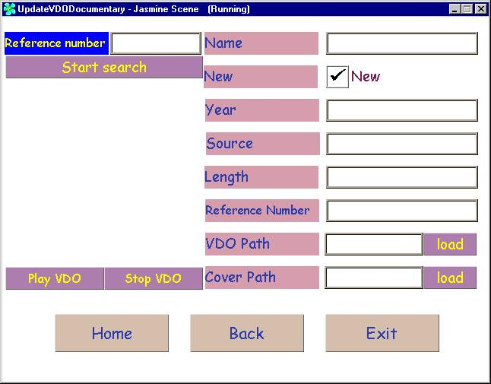
รูปที่ 19 แสดงการแก้ไขข้อมูลวีดีโอการศึกษา

จากรูปที่ 18 ถ้าต้องการแก้ไขข้อมูลของสารคดี ก็ทำการเลือกไปที่สารคดีซึ่งจะปรากฏหน้าจอ โดยมีรายละเอียดให้ทำการใส่ข้อมูลดังนี้
- ชื่อสารคดี
- ความยาว
- แหล่งที่มา
- ปี
- หมายเลขกำกับเทป
- สารคดีตัวอย่าง
- รูปปก
โดยที่เราสามารถจะดูวีดีโอตัวอย่างได้ว่าทำการแก้ไขข้อมูลถูกต้องหรือไม่ ซึ่งถ้าถูกต้องก็ทำการกดปุ่มใส่ข้อมูลได้เลย แต่ถ้าไม่ก็จะต้องทำการโหลดตัววีดีโอตัวอย่างใหม่ จากนั้นก็จะสามารถกลับไปใส่ข้อมูลใหม่อีกโดยใช้ปุ่มถอย หรือกลับไปยังหน้าจอแรกโดยใช้ปุ่ม Home หรือไม่ก็ออกจากโปรแกรมโดยใช้ปุ่ม Exit แสดงรายละเอียดดังรูปที่ 20
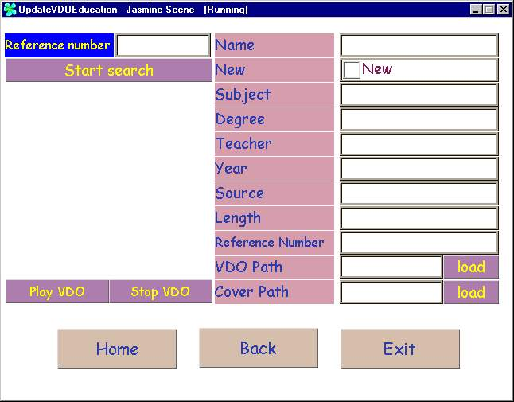
รูปที่ 20 แสดงการแก้ไขข้อมูลสารคดี
จากรูปที่ 3 ถ้าต้องการแก้ไขข้อมูลของภาพยนตร์ ก็ทำการเลือกไปที่ภาพยนตร์ซึ่งจะปรากฏหน้าจอ โดยมีรายละเอียดให้ทำการใส่ข้อมูลดังนี้
- ชื่อหนัง
- ความยาว
- แหล่งที่มา
- ปี
- นักแสดงนำชาย
- นักแสดงนำหญิง
- ผู้กำกับ
- หมายเลขกำกับเทป
- วีดีโอตัวอย่าง
- รูปปก
โดยที่เราสามารถจะดูวีดีโอตัวอย่างได้ว่าทำการแก้ไขข้อมูลถูกต้องหรือไม่ ซึ่งถ้าถูกต้องก็ทำการกดปุ่มใส่ข้อมูลได้เลย แต่ถ้าไม่ก็จะต้องทำการโหลดตัววีดีโอตัวอย่างใหม่ จากนั้นก็จะสามารถกลับไปใส่ข้อมูลใหม่อีกโดยใช้ปุ่มถอย หรือกลับไปยังหน้าจอแรกโดยใช้ปุ่ม Home หรือไม่ก็ออกจากโปรแกรมโดยใช้ปุ่ม Exit แสดงรายละเอียดดังรูปที่ 21
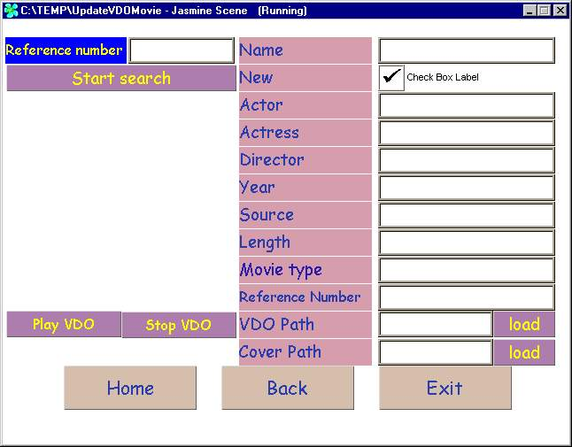
รูปที่ 21 แสดงการแก้ไขข้อมูลภาพยนตร์
จากรูปที่ 18 ถ้าต้องการแก้ไขข้อมูลเทป ก็ทำการเลือกไปที่เทป ก็จะปรากฏรูปขึ้นมาซึ่งมีรายละเอียดดังนี้
- เทปเพื่อการศึกษา
- เพลงพระราชนิพนธ์
- พระราชดำรัส
- วรรณกรรม
ดังแสดงในรูปที่ 22
รูปที่ 22 หน้าจอแสดงการแก้ไขข้อมูลเทป
จากรูปที่ 22 ถ้าต้องการแก้ไขข้อมูลของเทปการศึกษา ก็ทำการเลือกไปที่เทปการศึกษา ซึ่งจะปรากฏหน้าจอ โดยมีรายละเอียดให้ทำการใส่ข้อมูลดังนี้
- ชื่อเทป
- ความยาวเทป
- แหล่งที่มา
- หมายเลขกำกับเทป
- เทปตัวอย่าง
- ปกเทป
โดยที่เราสามารถจะฟังเทปตัวอย่างได้ว่าทำการใแก้ไขข้อมูลถูกต้องหรือไม่ ซึ่งถ้าถูกต้องก็ทำการกดปุ่มใส่ข้อมูลได้เลย แต่ถ้าไม่ก็จะต้องทำการโหลดเทปตัวอย่างใหม่ จากนั้นก็จะสามารถกลับไปใส่ข้อมูลใหม่อีกโดยใช้ปุ่มถอย หรือกลับไปยังหน้าจอแรกโดยใช้ปุ่ม Home หรือไม่ก็ออกจากโปรแกรมโดยใช้ปุ่ม Exit แสดงรายละเอียดดังรูปที่ 23
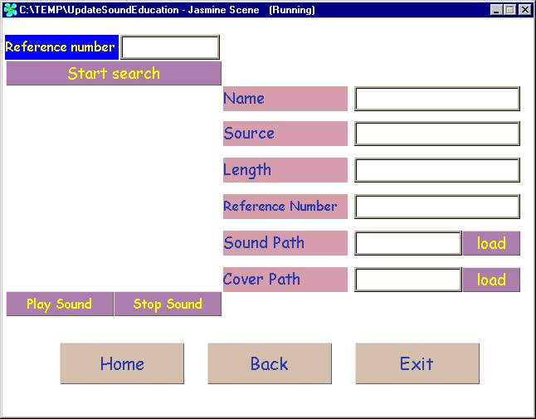
รูปที่ 23 แสดงการแก้ไขข้อมูลเทปเพื่อการศึกษา
จากรูปที่ 22 ถ้าต้องการแก้ไขข้อมูลของเทปเพลงพระราชนิพนธ์ ก็ทำการเลือกไปที่เทปเพลงพระราชนิพนธ์ ซึ่งจะปรากฏหน้าจอ โดยมีรายละเอียดให้ทำการใส่ข้อมูลดังนี้
- ชื่อเทป
- ชื่อเพลง
- ชื่อคนขับร้อง
- ความยาว
- แหล่งที่มา
- หมายเลขกำกับเทป
- เทปตัวอย่าง
- ปกเทป
โดยที่เราสามารถจะฟังเทปตัวอย่างได้ว่าทำการแก้ไขข้อมูลถูกต้องหรือไม่ ซึ่งถ้าถูกต้องก็ทำการกดปุ่มใส่ข้อมูลได้เลย แต่ถ้าไม่ก็จะต้องทำการโหลดเทปตัวอย่างใหม่ จากนั้นก็จะสามารถกลับไปใส่ข้อมูลใหม่อีกโดยใช้ปุ่มถอย หรือกลับไปยังหน้าจอแรกโดยใช้ปุ่ม Home หรือไม่ก็ออกจากโปรแกรมโดยใช้ปุ่ม Exit แสดงรายละเอียดดังรูปที่ 24
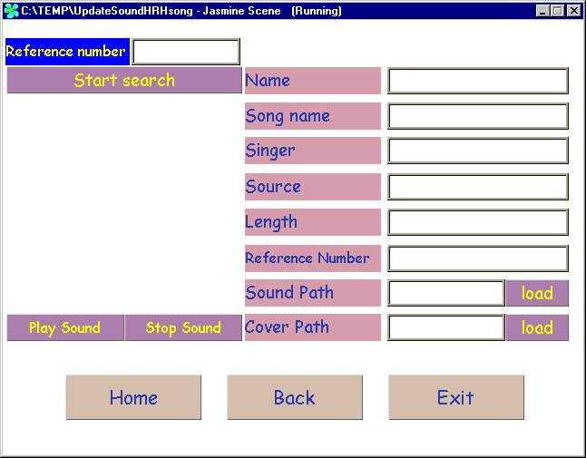
รูปที่ 24 แสดงการแก้ไขข้อมูลเพลงพระราชนิพนธ์
จากรูปที่ 22 ถ้าต้องการแก้ไขข้อมูลของพระราชดำรัส ก็ทำการเลือกไปที่พระราชดำรัส ซึ่งจะปรากฏหน้าจอ โดยมีรายละเอียดให้ทำการใส่ข้อมูลดังนี้
- ชื่อ
- วาระโอกาส
- สถานที่
- วันที่
- ความยาว
- แหล่งที่มา
- หมายเลขกำกับ
- เทปตัวอย่าง
- รูปปก
โดยที่เราสามารถจะฟังเทปตัวอย่างได้ว่าทำการแก้ไขข้อมูลถูกต้องหรือไม่ ซึ่งถ้าถูกต้องก็ทำการกดปุ่มใส่ข้อมูลได้เลย แต่ถ้าไม่ก็จะต้องทำการโหลดเทปตัวอย่างใหม่ จากนั้นก็จะสามารถกลับไปใส่ข้อมูลใหม่อีกโดยใช้ปุ่มถอย หรือกลับไปยังหน้าจอแรกโดยใช้ปุ่ม Home หรือไม่ก็ออกจากโปรแกรมโดยใช้ปุ่ม Exit แสดงรายละเอียดดังรูปที่ 25
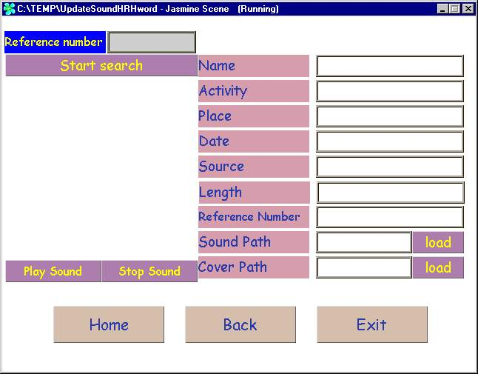
รูปที่ 25 แสดงการแก้ไขข้อมูลพระราชดำรัส
จากรูปที่ 22 ถ้าต้องการแก้ไขข้อมูลของวรรณกรรม ก็ทำการเลือกไปที่วรรณกรรม ซึ่งจะปรากฏหน้าจอ โดยมีรายละเอียดให้ทำการใส่ข้อมูลดังนี้
- ชื่อวรรณกรรม
- ความยาว
- แหล่งที่มา
- หมายเลขกำกับ
- เทปตัวอย่าง
- ปกเทป
โดยที่เราสามารถจะฟังเทปตัวอย่างได้ว่าทำการแก้ไขข้อมูลถูกต้องหรือไม่ ซึ่งถ้าถูกต้องก็ทำการกดปุ่มใส่ข้อมูลได้เลย แต่ถ้าไม่ก็จะต้องทำการโหลดเทปตัวอย่างใหม่ จากนั้นก็จะสามารถกลับไปใส่ข้อมูลใหม่อีกโดยใช้ปุ่มถอย หรือกลับไปยังหน้าจอแรกโดยใช้ปุ่ม Home หรือไม่ก็ออกจากโปรแกรมโดยใช้ปุ่ม Exit แสดงรายละเอียดดังรูปที่ 26
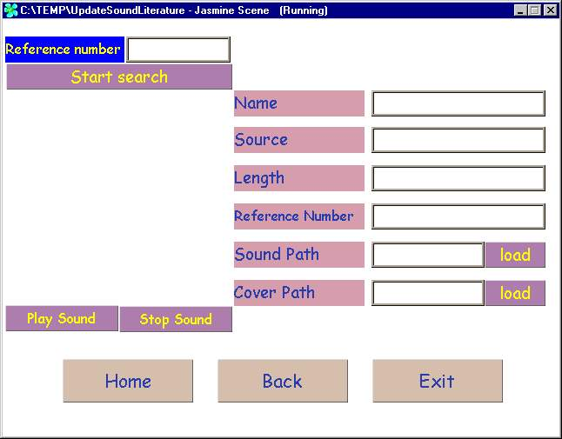
รูปที่ 26 แสดงการแก้ไขข้อมูลวรรณกรรม
จากรูปที่ 22 ถ้าต้องการแก้ไขข้อมูลรูป ก็ทำการเลือกไปที่รูป ก็จะปรากฏรูปโดยมีรายละเอียดให้ทำการแก้ไขข้อมูลดังนี้
- ชื่อรูป
- กิจกรรม
- สถานที่
- บุคคลสำคัญ
- วันที่
- หมายเลขกำกับ
- รูปขนาดใหญ่
- รูปเล็ก
โดยที่เราสามารถจะฟังเทปตัวอย่างได้ว่าทำการแก้ไขข้อมูลถูกต้องหรือไม่ ซึ่งถ้าถูกต้องก็ทำการกดปุ่มใส่ข้อมูลได้เลย แต่ถ้าไม่ก็จะต้องทำการโหลดเทปตัวอย่างใหม่ จากนั้นก็จะสามารถกลับไปใส่ข้อมูลใหม่อีกโดยใช้ปุ่มถอย หรือกลับไปยังหน้าจอแรกโดยใช้ปุ่ม Home หรือไม่ก็ออกจากโปรแกรมโดยใช้ปุ่ม Exit แสดงรายละเอียดดังรูปที่ 27

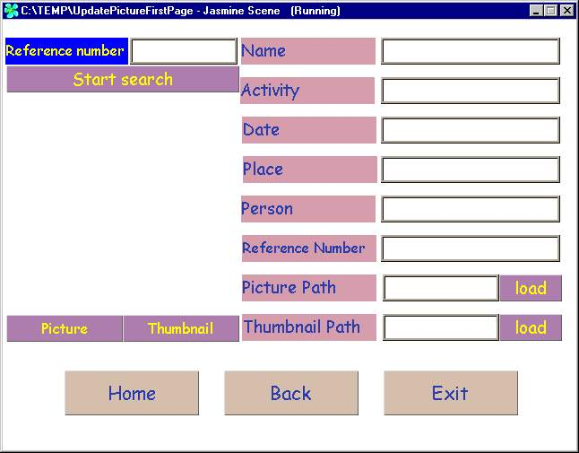
รูปที่ 27แสดงการแก้ไขข้อมูลรูปกิจกรรม

